Отчёт по лабораторной работе №3

Модель боевых действий

Ощепков Дмитрий Владимирович НФИбд-01-22

Содержание

# 1 Цель работы

Построить математическую модель боевых действий

# 2 Задание

Вариант 54 (1132226442%70+1) Между страной Х и страной У идет война. Численность состава войск исчисляется от начала войны, и являются временными функциями xt и yt. В начальный момент времени страна Х имеет армию численностью 87 700 человек, а в распоряжении страны У армия численностью в 91 400 человек. Для упрощения модели считаем, что коэффициенты a b c h постоянны. Также считаем Pt и Qt непрерывные функции. Постройте графики изменения численности войск армии Х и армии У для следующих случаев:

# 3 Выполнение лабораторной работы

Уравнения, описывающие преимущества и недостатки армий в зависимости от коэффициентов. Решаем систему рисуем потом через plot графики условиями для двух случаев (рис. 1)

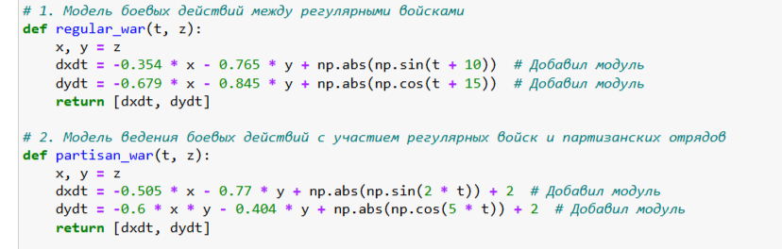

Рис. 1: Уравнения

Модель боевых действий между регулярными войсками (рис. 2)

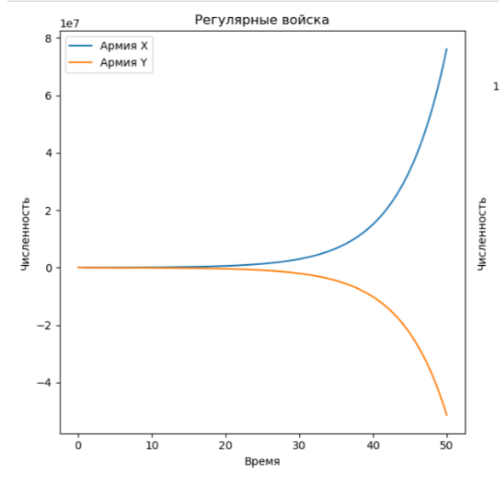

Рис. 2: Модель боевых действий между регулярными войсками

Модель ведение боевых действий с участием регулярных войск ипартизанских отрядов (рис. 3)

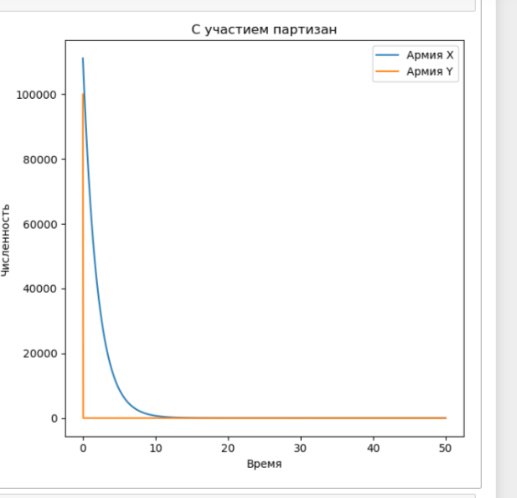

Рис. 3: Модель ведение боевых действий с участием регулярных войск и партизанских отрядов

Комментарии:

Первые график расходится, потому что у синих большие подкрепления, на втором быстро снижаются оранжевые, потому что в убывании учитывается произведение нескольких переменных, то есть одна армия по умолчанию в позиции хуже.

# 4 Выводы

Построил математические модели боевых действий